Інструктаж з ТБ

Важливість **первинного інструктажу** в освітньому процесі професійної освіти неможливо переоцінити. Це не просто формальність, а перший і найважливіший крок до безпеки та ефективності навчання.

Під час первинного інструктажу учні отримують базові знання про:

* **Правила безпеки праці:** Як поводитися з інструментами, обладнанням та матеріалами, щоб уникнути травм.
* **Організацію робочого місця:** Як правильно облаштувати своє робоче місце, щоб було зручно та безпечно.
* **Пожежну безпеку та правила поведінки в аварійних ситуаціях:** Як діяти у випадку небезпеки.

Грамотно проведений інструктаж допомагає сформувати у здобувачів освіти відповідальне ставлення до своєї безпеки та безпеки оточуючих, а також закладає міцний фундамент для успішного та безпечного засвоєння професійних навичок. Це інвестиція в їхнє майбутнє.

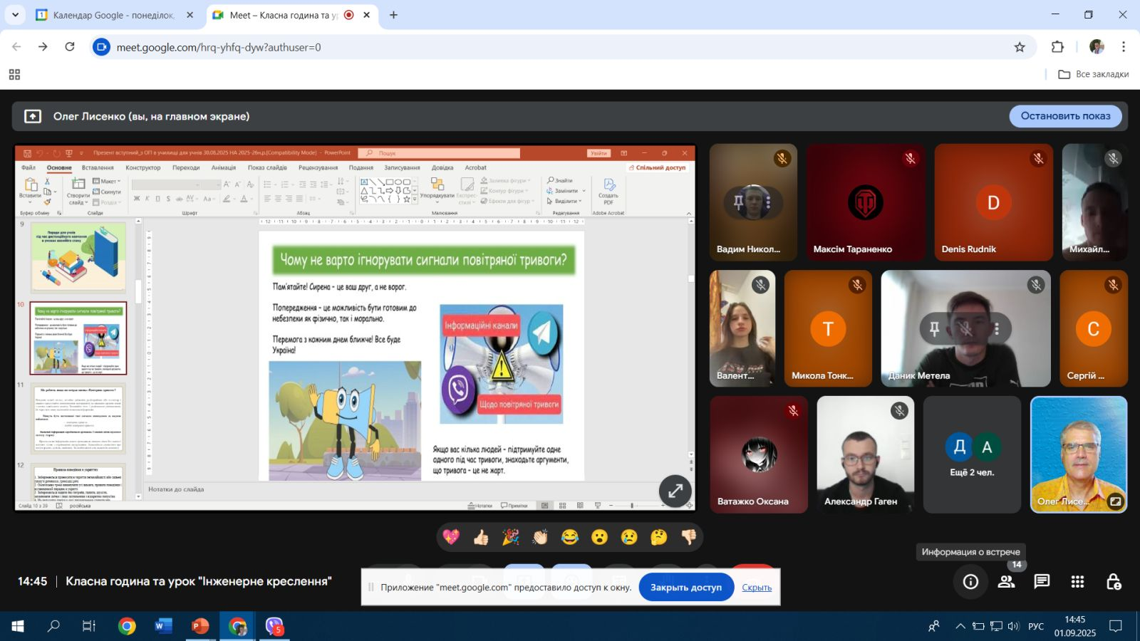Класні керівники навчальних груп першого курсу ознайомили учнів з презентацією розробленою інженером з охорони праці училища зі вступного інструктажу з охорони праці. Здобувачам освіти старших курсів було нагадано на першій класній годині важливість дотримання ТБ в їх житті та майбутній професійній діяльності.

